

Консультация для родителей

Практические примеры занятий развития детской креативности в кругу семьи

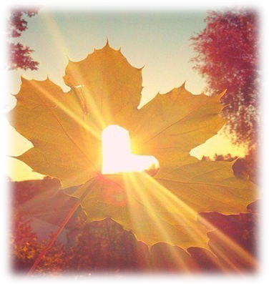

Педагог-психолог Н.В. Фомина

От автора: Домашние досуги, домашние традиции, время, проведённое с близкими, превращается в драгоценный капитал счастливых воспоминаний.
Осенние следы
(Совместный досуг, направленный на развитие произвольной саморегуляции и раскрытие творческого потенциала ребёнка)
Самые тёплые воспоминания обычно «родом из детства». Это – память об уютных семейных досугах, когда вслух читалась занимательная книга, когда мы создавали что-то прекрасное в сотворчестве с нашими родными. Я часто вспоминаю, как бабушка учила меня прясть на старинной прялке, наши семейные музыкальные вечера под папину гитару-семиструнку, как мы с мамой создавали волшебный домик для кукол, и шили для них незамысловатую одежду. Подобные воспоминания, есть у каждого. Мы укутываемся ими, словно защищающим от невзгод тёплым лоскутным одеялом и согреваемся душой. Такое «спасительное одеяло» непременно должно появиться и у наших детей!
Дарите ребёнку любовь, насыщайте его радостью. Покупка дорогой игрушки не заменит живого общения, ласкового взгляда, внимательного совета. Возможно, у вас в семье уже существуют прекрасные традиции домашнего чтения, пения, театра, рукоделия, спортивного досуга… Это помогает избежать стремления заменить реальный мир виртуальной реальностью, живые события кадрами сериалов.
Чем же порадовать и удивить ребёнка осенью? В дни золотого листопада душа особо ощущает поэзию красоты окружающего мира. Проведите совместный досуг «осенние следы».

В погожий день отправляйтесь в парк. Во время прогулки поговорите об осенних месяцах, об особенностях этого времени года, покружитесь, взявшись за руки, устройте «салют», подбрасывая охапки листвы, посбивать палкой каштаны (поверьте, это – весело), сплетите царские кленовые короны, сфотографируйтесь в них. Попросите ребёнка «превратиться» в осенний листочек и показать, как тот танцует с ветерком.
Найдите истонченный до прожилок лист и покажите, что произойдёт, если посмотреть сквозь него на солнце, как его невзрачный, истёртый «плащик» превратиться в сказочный золотой наряд. При этом поговорите о том, как улыбка и сердечная доброта преображают наше лицо. Обычный день в осеннем парке сможет стать сказкой с множеством открытий!
Вернитесь домой с букетом из разных листочков (не крупных). Чудеса ещё не закончились! Вы превращаетесь в волшебников, которые приготовят своим близким подарки (которые так приятно дарить). Вам понадобятся: альбом для рисования, краски, кисточки и фантазия… Собранные листья прогладьте через бумагу утюгом (можно засушить их меж книжных страниц, но тогда создание подарков придётся отложить на несколько дней).
Расскажите ребёнку, что осень оставляет волшебные следы, и ими вы украсите сегодня закладку или обложку для книжки, которую вы вместе напишите, страницу письма для бабушки, паспарту для фото… Пусть ребёнок выберет несколько листочков. На их лицевую сторону вместе нанесите кисточкой краски, соответствующие естественной окраске. После аккуратно переверните лист на бумагу, из которой потом сделаете поделку, пригладьте его рукой, чтобы остался оттиск. Уберите лист, и останется осенний след!
Согните бумагу пополам – получится открытка.
Вы задумали сделать закладку? Тогда вначале подготовьте бумажные полоски шириной 10 см, и уже на них размещайте «осенние следы».
Собираетесь написать письмо родственнику или другу?
Разместите оттиски листьев на всей поверхности бумаги. Можно сделать подарочный набор бумаги для писем и поговорить, как приятно получать живые письма в конвертах, в отличие от СМС и электронных посланий.
Рассмотрите с детьми узоры прожилок, очертания, оставленные «следами осени». После высыхания краски закончите работу над поделкой. По краю её можно обработать ножницами зигзаг. (Во время работы негромко включите красивую музыку, что благотворно будет влиять на эмоциональный настрой).
Такой день непременно превратится в один из лоскутков волшебного одеяла для будущих счастливых воспоминаний.

УДАЧИ!

